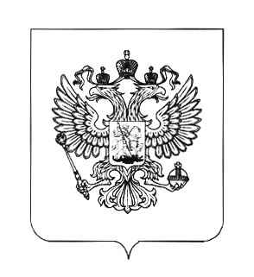
Управление Федеральной службы по надзору в сфере защиты прав
потребителей и благополучия человека по Алтайскому краю
Территориальный отдел Управления Федеральной службы по надзору в сфере защите прав
потребителей и благополучия человека по Алтайскому краю
в г. Новоалтайске, Косихинском, Первомайском,
Тальменском и Троицком районах
Григорьева ул., д..9 г. Новоалтайск, 658087
тел./факс (838532) 464-02, 46913, 46570
E-mail: to-noval@22.rospotrebnadzor.ru

. Главе Администрации
г. Новоалтайска

Главе Администрации
Первомайского района

Главе Администрации
Тальменского района

Главе Администрации
Косихинского района

Главе Администрации
Троицкого района

РОСПОТРЕБНАДЗОР ИНФОРМИРУЕТ!!!

Памятка по маркировке медицинских изделий для предпринимателей
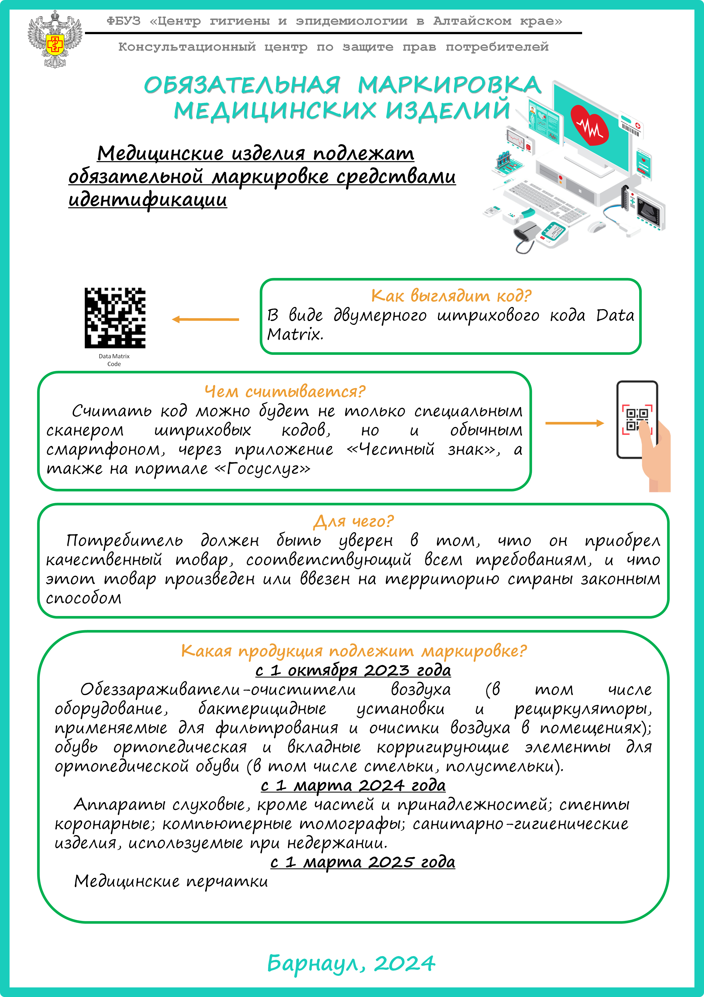
Просим Вас довести вышеуказанную информацию до населения, а так же разместить на сайте Администрации, СМИ.
Начальник ТО А.В. Райзер
Исполнитель: Главный специалист-эксперт Шефер Марина Евгеньевна
8 (38532) 46570

